Výbor MS SČK v Martinčeku a Obec Martinček
Vás srdečne pozývajú na jednodňový poznávací autobusový zájazd
v rámci tradičného podujatia
„Poznávajme krásy Slovenska“
🚌 Navštívime:
- Budatínsky zámok v Žiline
- Múzeum Kysuckej dediny vo Vychylovke
- Historickú lesnú úvraťovú železnicu
Termín: 5. august 2025 (utorok)
Čas a miesto odchodu: 7,30 hod. autobusová zastávka v obci Martinček
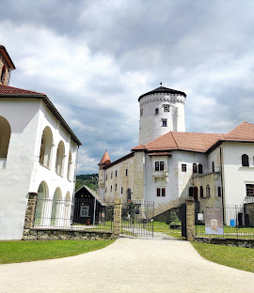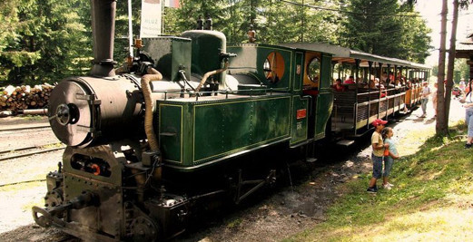

Záujemci sa môžu prihlásiť u p. Danky Maliňákovej, č. d. 97
📱 Mobil: 0918 722 107
📧 E-mail: malinakova1@gmail.com
🗓 Uzávierka prihlášok: do 31. 7. 2025
💶 Poplatok: 5 € za dospelú osobu, deti zdarma
Tešíme sa, že s nami poznávate najkrajšie miesta nášho Slovenska!

Výbor MS SČK v Martinčeku a Obec Martinček
Vás srdečne pozývajú na jednodňový poznávací autobusový zájazd
v rámci tradičného podujatia
„Poznávajme krásy Slovenska“
🚌 Navštívime:
- Budatínsky zámok v Žiline
- Múzeum Kysuckej dediny vo Vychylovke
- Historickú lesnú úvraťovú železnicu
Termín: 5. august 2025 (utorok)
Čas a miesto odchodu: 7,30 hod. autobusová zastávka v obci Martinček

Záujemci sa môžu prihlásiť u p. Danky Maliňákovej, č. d. 97
📱 Mobil: 0918 722 107
📧 E-mail: malinakova1@gmail.com
🗓 Uzávierka prihlášok: do 31. 7. 2025
💶 Poplatok: 5 € za dospelú osobu, deti zdarma
Tešíme sa, že s nami poznávate najkrajšie miesta nášho Slovenska!

